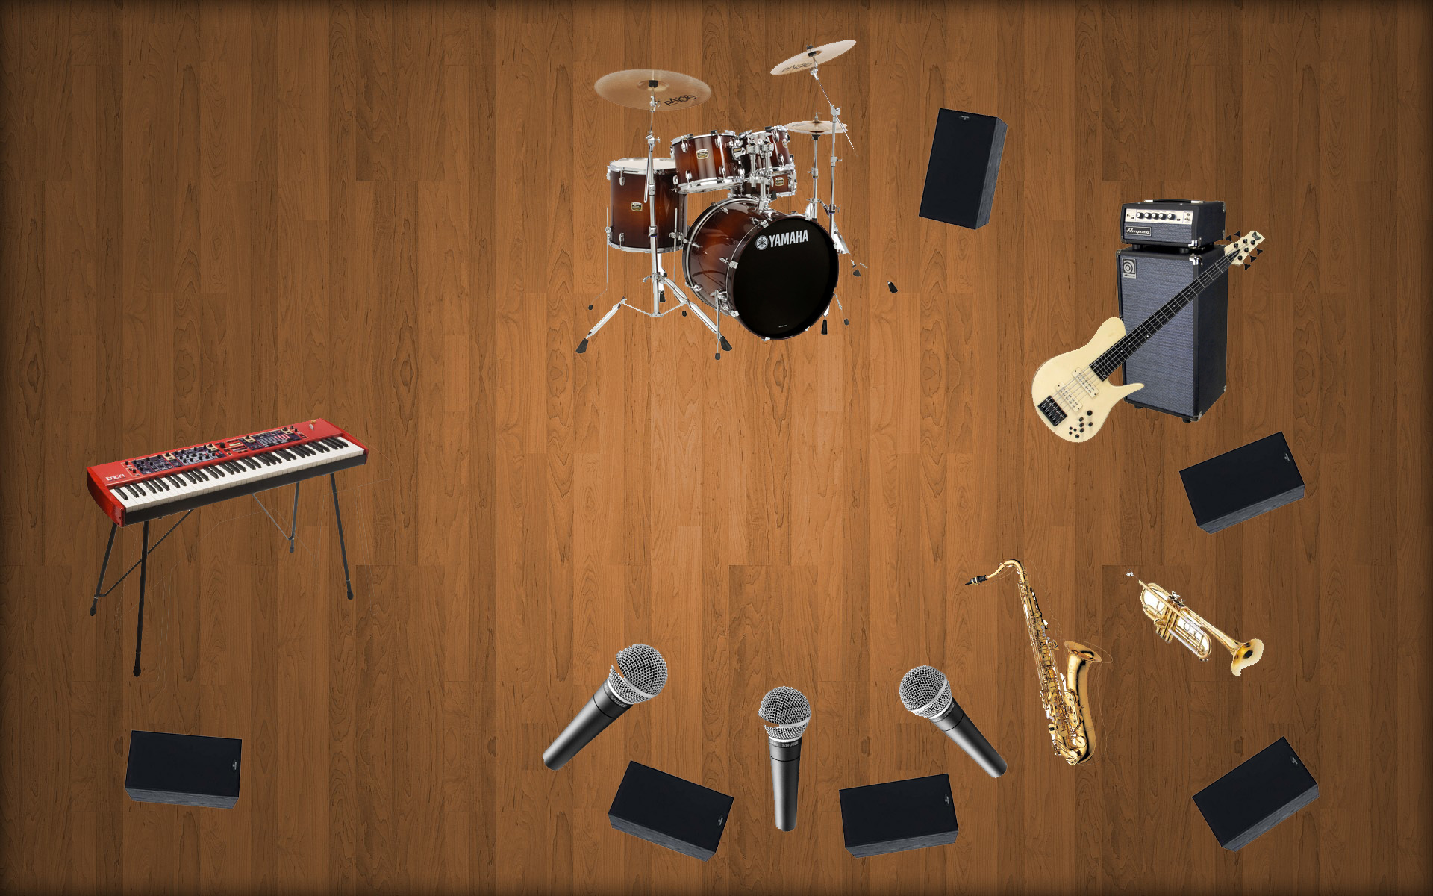
Технический райдер группы
Easy Band

Состав группы:
Вокал 3шт.
Барабаны
Бас-гитара
Клавиши
Саксофон
Труба

Р.А.

Стерео трех – полосная профессиональная акустическая система (предпочтительно JBL, EAW, ElectroVoice или другие подобного качества). Акустическая система должна обладать мощностью, исходя из расчета 20 Ватт паспортной RMS оконечных усилителей на человека и обеспечивать равномерное звуковое поле по всей аудитории.
Все оборудование должно отвечать требованиям безопасности (заземление и т.д.). Напряжение сети - 220+/-10 Вольт, частота переменного тока - 50-60 Герц.

F.O.H.

F.O.H. пульт 16 каналов (Midas, Allen&Heath, Soundcraft, Yamaha), 6 AUX-отборов.

Обязательно наличие пространственной обработки.

Необходимо наличие 5 мониторных линий.

СЦЕНА:

1.Барабанная установка:

Барабаны:
- Бас-барабан 22’
- Тома 10’ и 18'
Стойки:
- Стойка Hi-Hаt – 1 шт. (c замком)
- Стойка под малый барабан – 1 шт.
- Стойки под тарелки типа «журавль» – 3 шт.
- Стул для барабанов
Все стойки должны быть с исправлными рабочими креплениями и замками. Стойки для тарелок с необходимым количеством фетров для крепления тарелок.

2. Комбик для бас-гитары от 100 Вт

3. Стойка клавишная 1 шт.

4. 8-метровый сетевой удлинитель

5. Di box 3 шт.

Stage plan:

Input list:
CH | INSTRUMENT | MIC/DI | STAND | FOH INS
1 | KICK | AKG 112 D | SHORT | COMP/ GATE
2 | SN Up | SM 57 | SHORT | COMP/ GATE
3 | FLOORTOM | SM 57 | SHORT
4 | OVERHEAD L | AKG 451 48v | LONG
5 | OVERHEAD R | AKG 451 48v | LONG
6 | BASS | DI |  | COMP
7 | KEYS | DI
8 | KEYS | DI
9 | SAX | Audio-technica pro 35 (свой)
10 | TRUMPET | Audio-technica pro 35 (свой)
11 | VOC | Shure sm 58 radio (свой) | LONG
12 | VOC | Shure sm 58 radio (свой) | LONG
13 | VOC | Shure sm 58 radio (свой) | LONG | COMP

При невозможности обеспечить технический райдер в соответствии с данными требованиями, организатор обязан заранее согласовать любые предполагаемые изменения с контактным лицом группы

